**中国结艺鞭炮**

同学们你知道鞭炮吗？鞭炮至今已经有1000多年的历史。在没有火药和纸张时，古代人便用火烧竹子，使之爆裂发声，以驱逐瘟神。这当然是民俗传说，但却反映了古代中国人民渴求安泰的美好愿望。鞭炮说法上各个历史时期不同，称谓从爆竹、爆竿、炮仗和编炮一直到鞭炮。现代为了保护环境、减少污染，更多人选用了电子鞭炮、结艺鞭炮作为替代品。

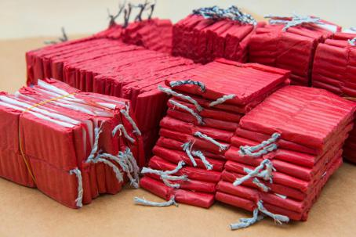 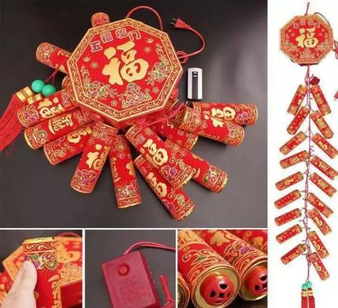 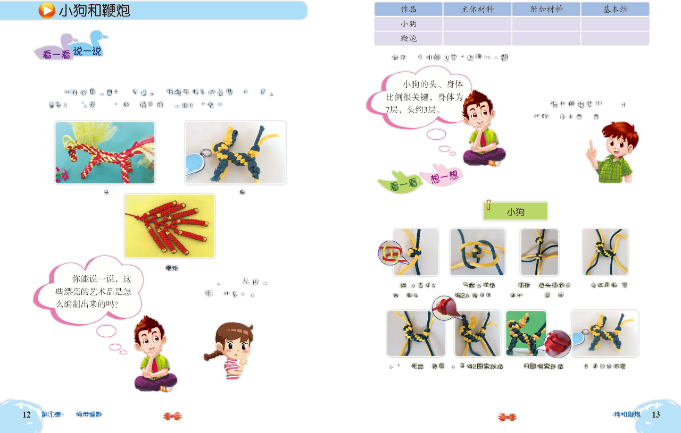

传统鞭炮 电子鞭炮 教材中的结艺鞭炮

结艺鞭炮又称鞭炮结，属于中国结的一种。中国结是一种中国特有的手工编织工艺品，它身上所显示的精致与智慧是中华古老文明的具体体现。中国结原本是由旧石器时代的缝衣打结，后推展至汉朝的仪礼记事，再演变成今日的装饰手艺。

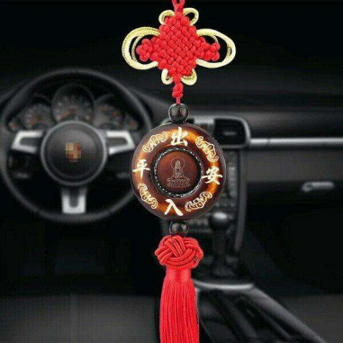 

车内中国结挂饰 中国联通“盘长结”标志

**任务一：认识十字结与双联结**

十字结与双联结是中国结中两个常用的基本结。

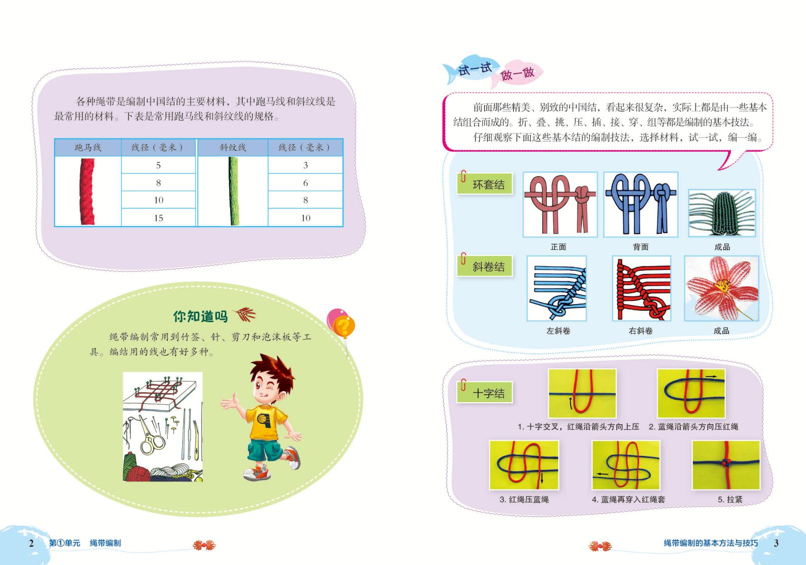十字结：结之两面，一为十字，故名为十字结。另一面为口字，故又称方结、四方结。“十”含有满足的意思。

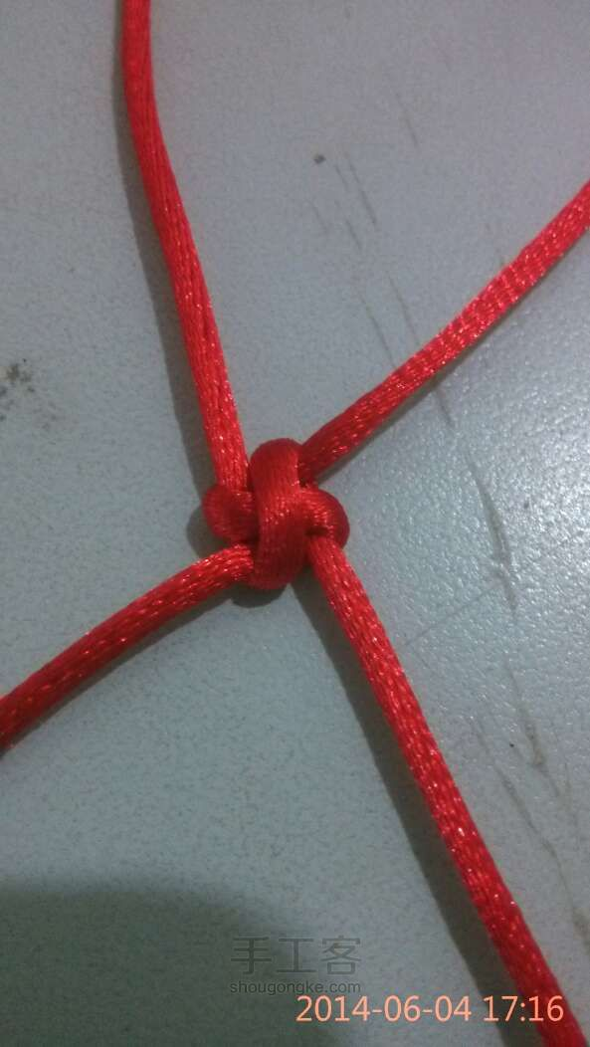 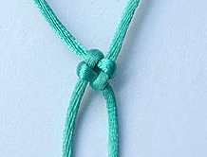

双联接：以两个单结相套连而成，故名"双联"。联与连同音，在中国吉祥语中，可以隐喻为连中三元、连年有余、连科及第等。

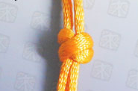 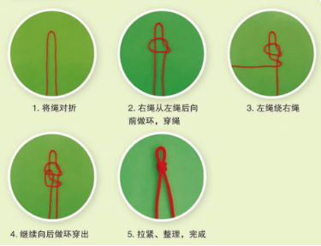

**任务二：利用十字结与双联结编制结艺鞭炮**

结构分析：结艺鞭炮是由双联结与十字结组成的。结艺鞭炮的顶端是双联结，主体是多个十字结。

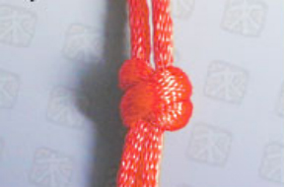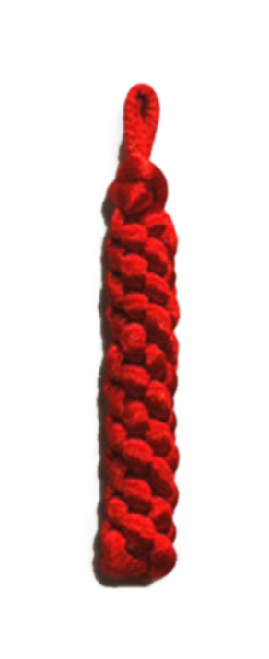

双联结

十字结

编制：我们在编制结艺作品时一般要经过这样几个环节：

1.编：常用的技法有折、叠、挑、压、插、接、穿等。

先取一根红色斜纹线编双联结，注意调整位置，双联结上面约1厘米作为鞭炮捻，双联结下面两线长度最好与接下来编十字结线的长度一样，确保鞭炮效果更好。

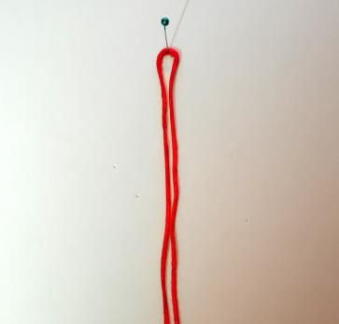 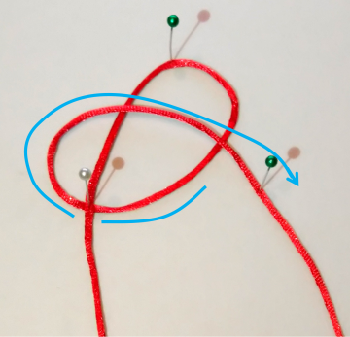 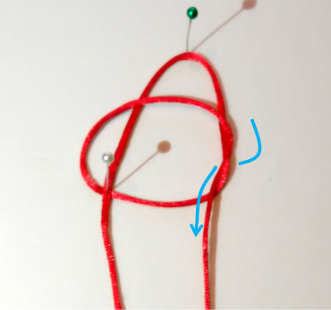

对折 右线从左线下穿过压左线与右线做环 右线穿入线圈

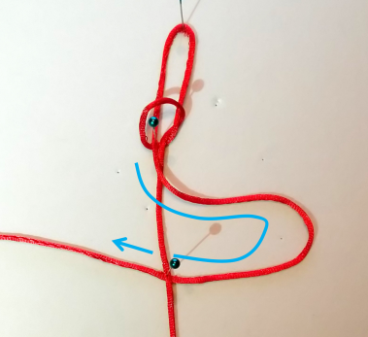 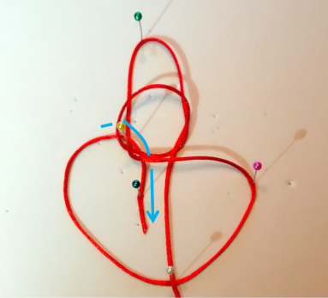 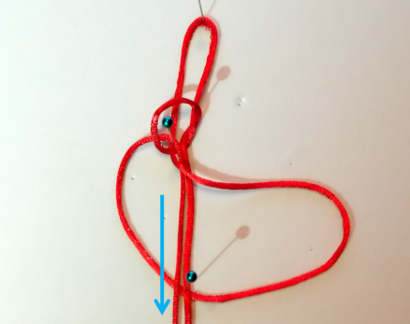

左线压右线 穿入线圈 拉出线头

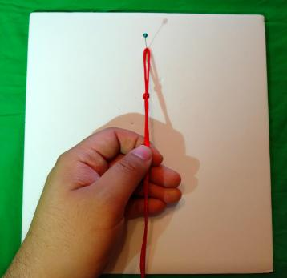 

再取一根同样长短的红色斜纹线与编好的双联结一起编十字结。编制完一层后，形成一个正方形。然后顺时针编制，重复前面的编制步骤。

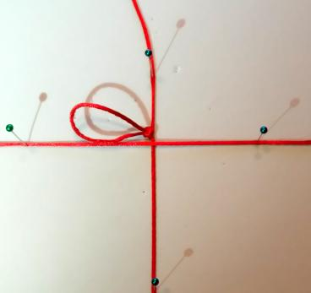 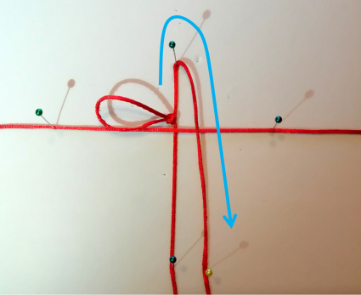 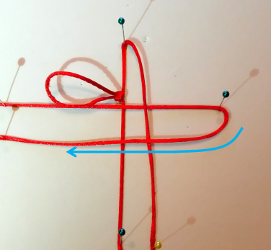

交叉摆放 向下翻折 向左翻折

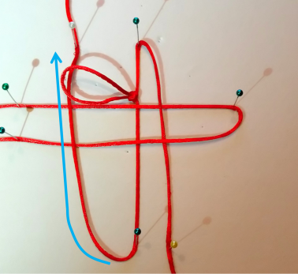 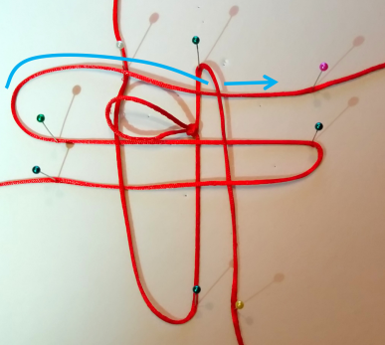 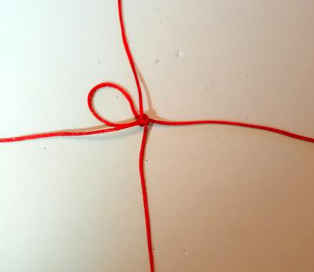

向上翻折 穿入线圈 拉紧线头

2.整理：整理时，注意不要让结的主体松散，而且若遇线绳扭折，要一边抽紧、一边用拇指与食指转动线绳，或者借助镊子施力，使之平展。

整理结艺鞭炮时要调整双联结上方的线圈，并拉紧十字结，保证每个十字结尽量松紧一致。

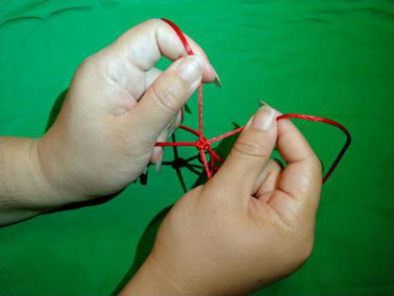 

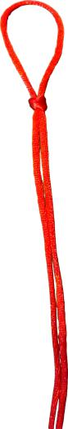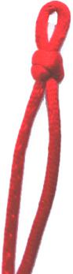

3.美化：结艺作品的美化方式主要有镶珠子、藏线头等。

美化结艺鞭炮可以将多余线头剪掉，用打火机固定好，最后在两端粘上金色纸作为装饰。

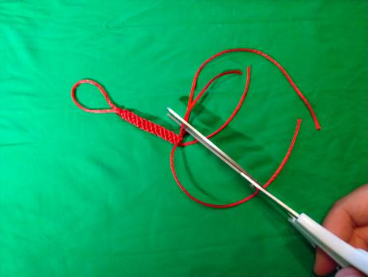 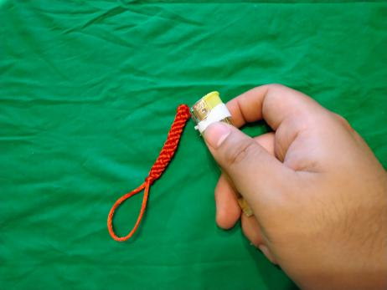 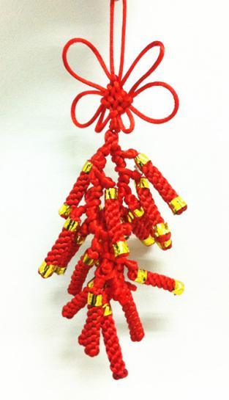

**链接资源**

编制结艺作品主要的材料就是线。线的材质有很多，常见包括丝、棉、麻、尼龙、混纺等。各种材质的珠子可以为精美的中国结锦上添花。常见的珠子材质分为木质、陶瓷、玉石等。

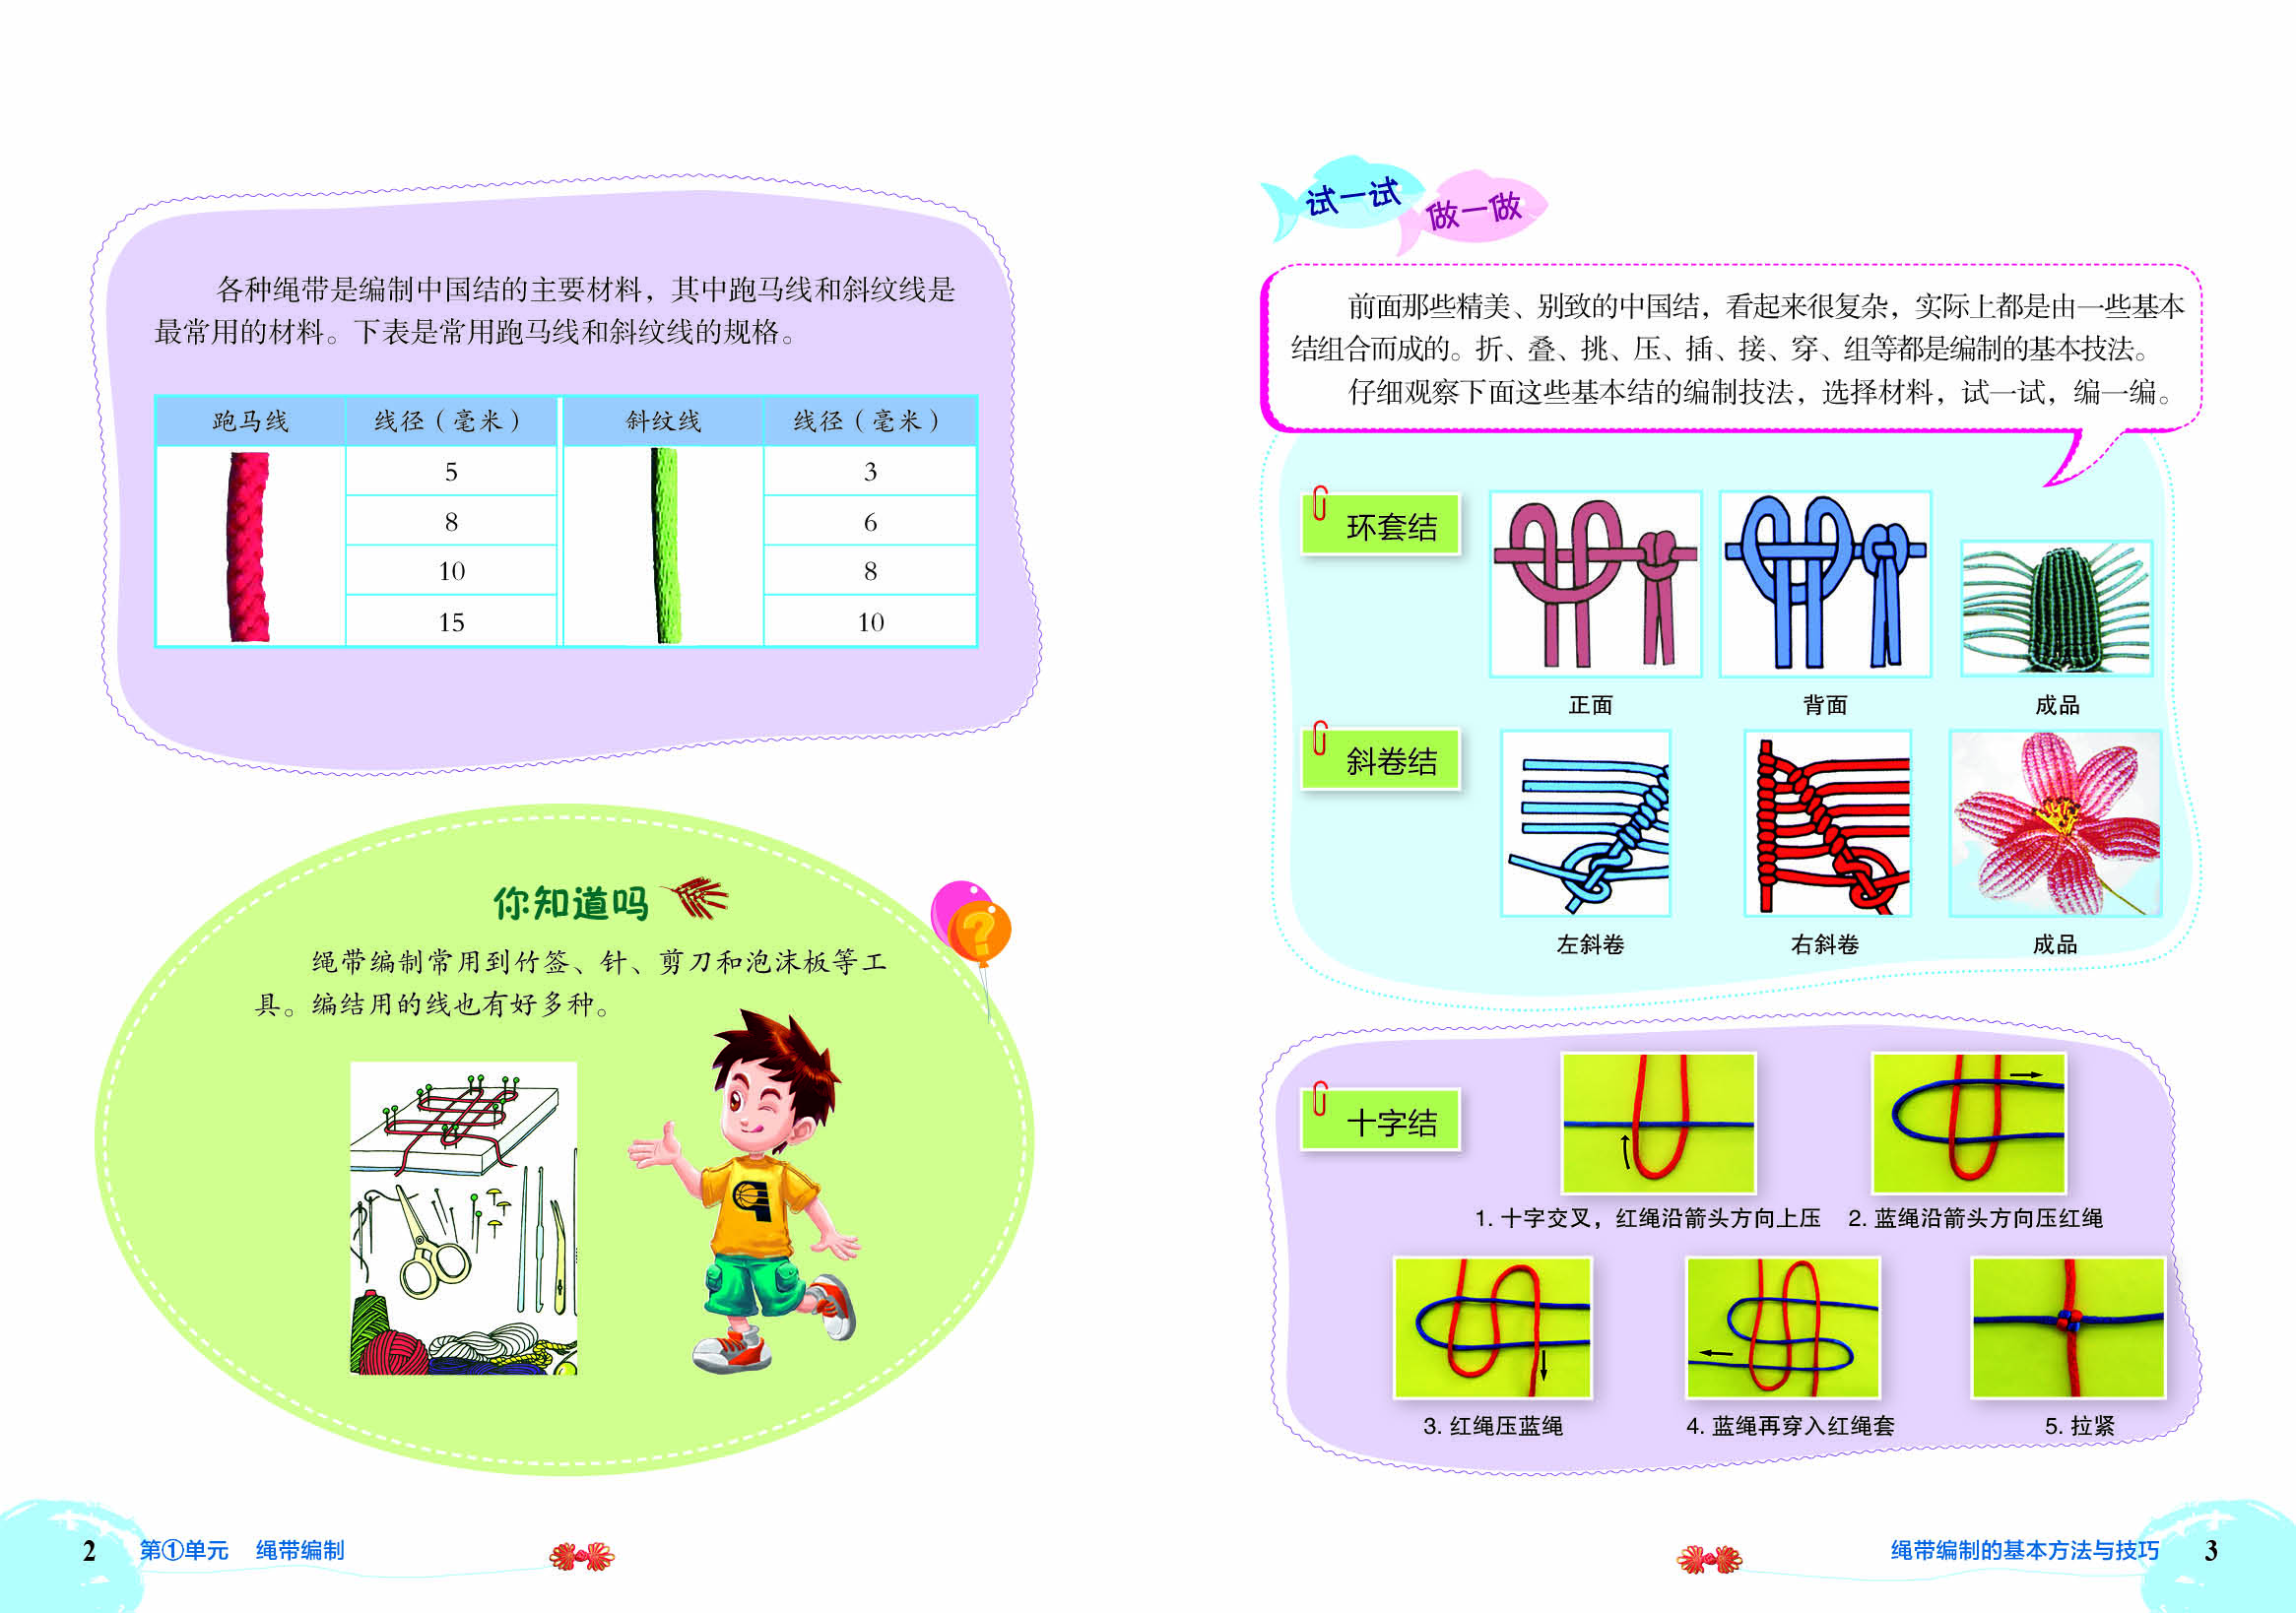

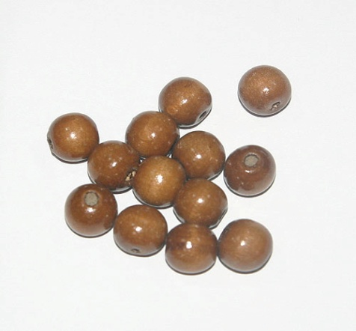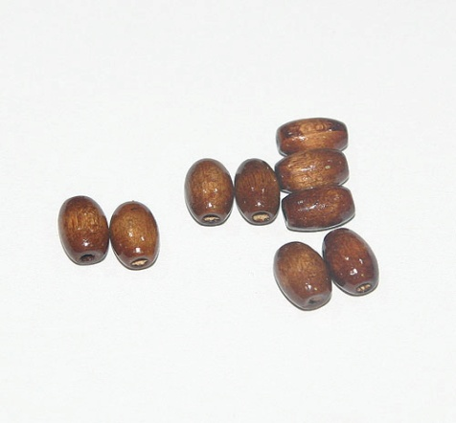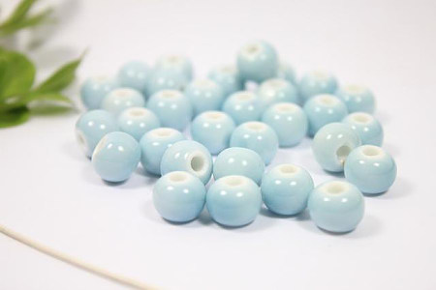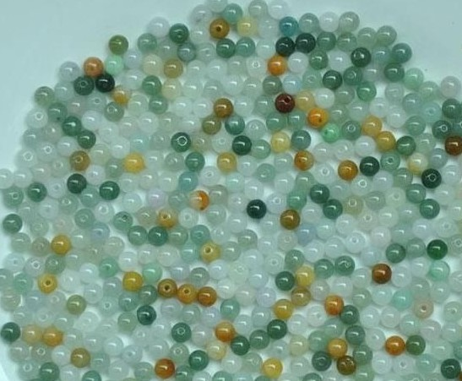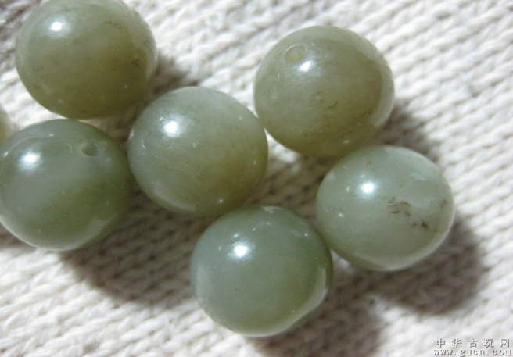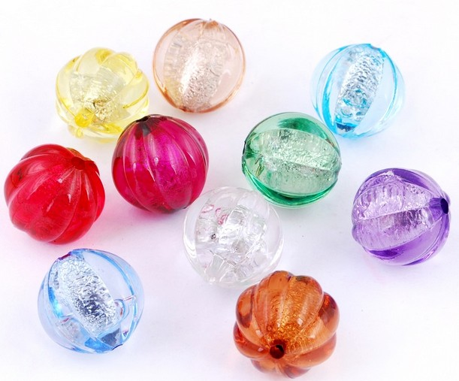

主要材料 辅料

编结主要靠双手配合完成操作，但是有时也会借助少量工具更好地完成编制。

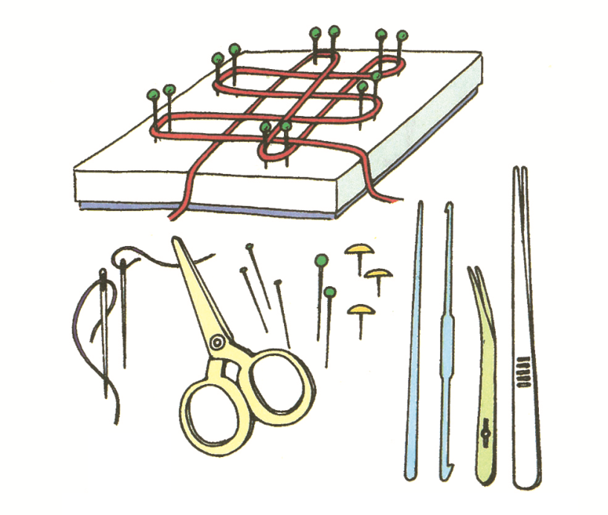

常用工具